书名： 现象学心理学（胡塞尔著作集 第5卷）
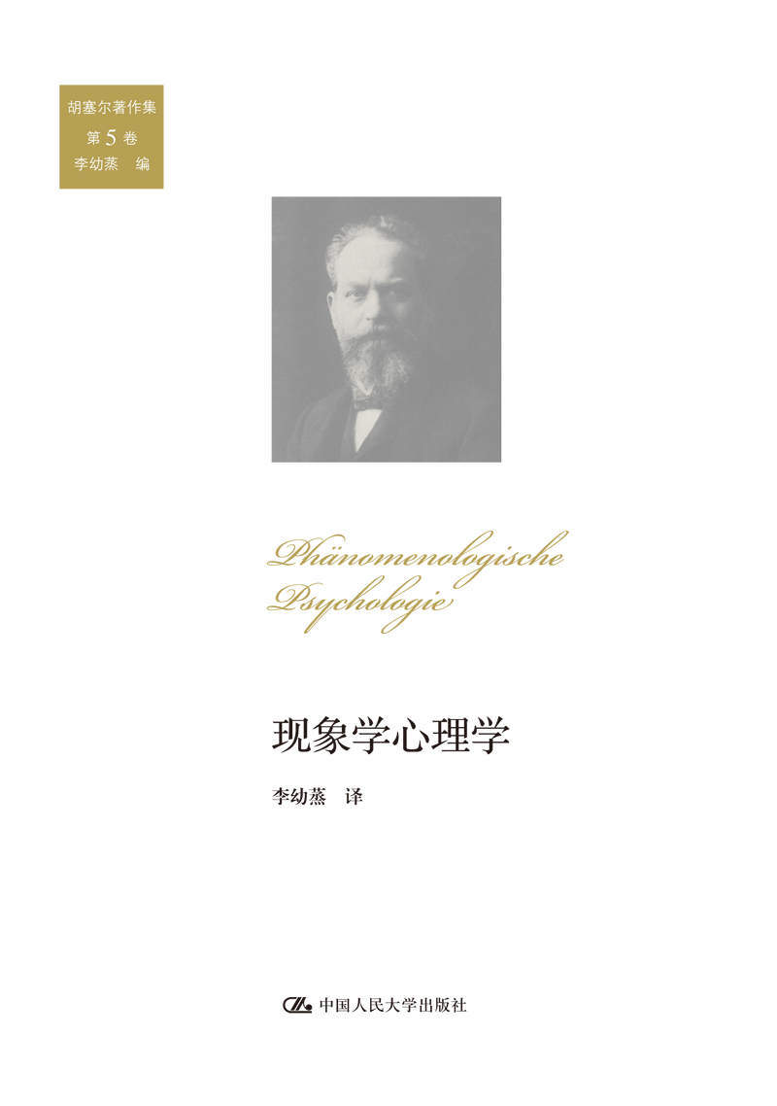
书号：978-7-300-21654-6
著者：李幼蒸
责任编辑：吴冰华
成品：160*230 页数：244
纸张：70克玉龙胶
装帧：平装
出版时间：2015-07-23
定价：48.00元
出版社：中国人民大学出版社
- 本书卖点
  - 本书为经典学术作品胡塞尔著作集第五卷。
  - 译者为著名西方哲学研究专家、旅美学者李幼蒸，书中附德、法、英、中现象学用语对照表，是现象学研究的必备参考资料。
◆ 读者定位
1、哲学研究者
2、哲学爱好者
- 作者简介
关于作者
胡塞尔（1858－1938），德国犹太裔哲学家，20世纪欧陆影响卓著的哲学思潮“现象学”的奠基人，现当代西方思想界影响最大的哲学家之一。曾先后任教于哈雷、哥廷根、弗莱堡大学。《全集》出版已逾40卷。胡塞尔现象学以数学和逻辑学的理性主义为模型，强调在心理、精神、文化、思想领域内的思维严格理性化实践，以期为主体性范畴奠定坚实的理性基础，故可被视为“西方心学”传统内的第一宗师。
关于译者
李幼蒸，1936年生，旅美学人，国际符号学学会副会长（2004－2014），主要研究方向：现象学、符号学、解释学、仁学伦理学。著有《结构与意义》、《当代西方电影美学思想》、《理论符号学导论》等十余部专著，另有《野性的思维》、《哲学和自然之镜》、《小说的准备》等十余部译著。
- 内容简介
本书由胡塞尔1925年夏季研究班有关“现象学心理学”基本讲稿和他于1928年在阿姆斯特丹所作的同样题为“现象学心理学”的讲稿组成。两部讲稿的内容比较集中地论述了胡塞尔有关实验心理学、描述心理学（布伦塔诺学派和狄尔泰学派）、本质心理学和现象学心理学诸不同“心理研究”类型的看法。
本书内容由于集中于心理学领域本身的分析，极其有助于读者了解：胡塞尔从早期逻辑心理主义及《逻辑研究》中的心理主义克服，中经1907年大幅度偏转向心理学和主体性并将其先验现象学观念凝结于《通论》，其后一直到《笛卡尔沉思》与《危机》全过程中，他有关“心理学”与哲学关系的思考中的观点变化以及不同的分析重点。
◆ 简要目录
目录
导论
§1近代心理学的发展；狄尔泰的决定性批评及其改革倡议
（说明心理学和描述心理学）
§2狄尔泰对其同时代人影响有限的原因：同时代人理解之
不足以及狄尔泰开端之局限
§3《逻辑研究》的任务和意义
§4对新心理学的综合性说明
系统论述部分
§5现象学心理学的限定：脱离开其他精神科学和自然科学。
提出自然和精神两个概念的问题
§6回溯前科学的经验世界以及该世界在其中被给与的经验
行为之必要性（经验的一致性）
§7在回溯经验世界时对科学进行分类。科学的系统关联性
根基于经验世界的结构关联性；作为关于普遍世界结构
和具体科学之科学的一种普遍科学理念，具体科学将
个别经验对象形态作为主题。空视域的意义
§8关于普遍世界结构的科学，作为先天性科学
§9作为把握先天性真正方法的本质看
§10直观的一般化方法和作为从经验世界出发获得关于世界
本身（“自然的世界概念”）一般结构概念之工具的观念
化方法。对世界的科学进行一种划分的可能性以及精神
科学意义的确立
§11关于自然的世界概念的科学的说明。经验概念和康德经验
概念的区分。空间和时间作为世界之最一般结构
§12从个别经验出发的必要性，在个别经验中被动综合产生
统一性
§13独立性现实和非独立性现实的区别。通过因果性规定现实
统一性
§14世界中诸实在物的秩序化
§15经验世界的心理物理现实的说明。物体比心灵的独立性
更高
§16精神现象以之在经验世界中出现的形态。文化客体的特性，
文化客体在其存在中由其与主体的关系加以规定
§17还原至作为纯实在属性之基底的纯粹实在物；排除非
实在的文化意义
§18在自然科学家态度中主体界和客体界的对立
§19真实自存世界本身作为一种必要的假想
§20主体间一致性的客观性是可证实的
§21心灵现象的等级结构
§22物理现实在概念作为因果规定性的恒在实体
§23物理因果性作为归纳法。心理缠结域的特性
§24心灵物的统一性
§25一种普遍自然科学的观念。自然主义偏见的危险
§26在作为客观主题的世界中的主观性
§27困难在于：客观世界通过排除主观因素被构成，但一切
主观因素都属于世界
§28实行朝向主体侧的反思目光转变。在反思态度中对
物理物的知觉
§29知觉场——知觉空间
§30空间的元现前〔Urprsenz〕
§31素材 —— 作为意向性功能质料的素材与料
§32注视的〔gewahrende〕所与性作为对象之我的〔ichlicher〕
所与性样态
§33客观的时间性和流动之时间性
§34知觉中内在性和超越性的区别，实在的和非实在的区别。
作为非实在极的客体
§35基底极和属性极。空视域的肯定性意义
§36知觉的意向性客体
§37作为显示内在性方法的现象学还原
§38从外知觉通向纯粹主体性
§39相对于知觉者本身的知觉分析
§40时间性的问题学：现前化——持存和预存（知觉的设定的
和准设定的变样及其对实践生活的意义）
§41在诺耶玛态度中对对象极的反思以及对作为其基础的
自我极的反思。诸自我极的普遍综合。作为活动—
惯习极的自我
§42元确立的自我和继随确立〔Nachstiftungen〕的自我。
维持信念自我的同一性。自我的个性显示于其根基于信念的
决定中
§43作为单子的主体统一性：对单子的静态的和生成的研究。
从孤立的单子向单子全体的过渡
§44现象学心理学对于心理现象的自然研究、心理现象的个性
研究以及与其相应的科学均具有基础确立性
§45回顾性的反思
阿姆斯特丹讲稿：现象学心理学
第一部分纯粹现象学心理学：经验领域，方法，功能
§1现象学的双重意义：作为心理学现象学和作为先验现象学
§2纯粹自然科学和纯粹心理学
§3纯粹现象学方法（直观和反思）。作为心理现象基本
特性的意向性
§4纯粹性概念的意义
§5自经验和共同经验的纯心理现象。意向性体验的普遍描述
§6现象学还原和真正内部经验
§7作为自我行为中心的自我极。意识的综合性特征
§8本质还原和作为本质科学的现象学心理学
§9纯粹现象学心理学对于一种精确经验心理学的基本
职能
第二部分现象学心理学和先验性问题
§10笛卡尔的先验性转向和洛克的心理主义
§11先验性问题
§12先验性问题的心理主义的解决
§13先验现象学还原和双重性的先验性假象
§14现象学心理学和先验现象学之间的类似性
§15纯粹心理学作为先验现象学的预备学。
心理主义的彻底克服
§16先验哲学的建立
德、法、英、中现象学用语对照表
◆ 上架建议
哲学

书摘
《胡塞尔著作集》中的本卷包括胡塞尔1925年的讲座全文“现象学心理学”和1928年在阿姆斯特丹的讲演全文，后者的主旨与前者的主旨大体一致。实际上，阿姆斯特丹讲演几乎是最后由胡塞尔独立定稿的《大英百科全书》条目的重述。这就是说，在胡塞尔晚年为现象学正名时，其最终关切是落实在主体论问题上的。在其弗莱堡的晚期哲学发展中，一些主要课题包括：时间论再考，“第一哲学”的提出，现象学与心理学的关系总论，逻辑学的认识论问题总结，主体间性认识论总结，现象学、生活世界与社会历史问题等。其中大部分课题均涉及心理学问题，而此所谓心理学问题，可以准确地说，就是主体还原论（主体纯化论）问题。对于数学家出身的胡塞尔来说，一切科学性问题最终均离不开主体学。人类认知离不开主体，但知识显然有超出个别认知主体偶然性的普遍性，于是其毕生的认识论努力即在于协调两套平行（主观与客观）的认知逻辑。他不是根据近代哲学规定的唯物主义和唯心主义二分法（他极其重视笛卡尔、洛克、贝克莱、休谟等前康德哲学的心理学思考方向，但不重视他们的“哲学框架”）做此立场选择的，而是根据回归“事物本身”（就其为对主体之直接“显现物”而言）原则的一种“内实证论”来不断探索其“最终的实在”的。中译者认为在此持之以恒的探索中，最不令人满意却最为西方学者普遍认可者即为“主体间性”此类认识论上的逃避主义。我将其视作胡塞尔不可避免地陷入一种西方认识论“共业”的表现：一厢情愿地“越过”了群体逻辑和个体逻辑间不可逾越的认识论鸿沟。胡塞尔毕生极力加以克服的唯我论，正是其现象学心理学分析得以深入细致展开的必要框架，而其借助主体间性理论在哲学认识论上完成的超越，在胡塞尔学的成就上，并非如专家们所认为的那样重要。在我看来，为了能够在认识论总体上“自圆其说”，胡塞尔在此表现出了毕生也许是唯一的思维意志“脆弱性”。自然，请读者注意，这只是我个人多年来研究胡塞尔思想的感觉和判断，而绝大多数西方专家都是认同基于19世纪末所谓“移情作用”论的“主体间理论”的。我在此指出这个并非属于本卷重点的问题（本卷的主题是“心理学”而非哲学），因为它直接相关于新伦理学的大方向问题。
胡塞尔在毕生进行着而于晚期加强的心理学思考正是其主体论的逻辑性基石。胡塞尔在此领域内表现出了一种几乎是空前绝后的、进行自我深细反思的“特异功能”。在此过程中他为人类留下了无比珍贵的心理世界“地形图”。“现象学心理学”讲稿可以说是其一切相关著作中最集中展现两学关系者，所提供的有关知觉心理学和主体学认识论的分析细节也特别丰富。在此讲后，胡塞尔趁《大英百科全书》约稿时机对现象学进行的概括，竟与该心理学讲座主旨一致。正像胡塞尔的每次讲座和著述一样，其相关思想活动都是对持之一贯的主题进行的一次次新的不断反省、改善和总结。不无戏剧性因素的是，为了郑重其事，他所邀请的合作者正是刚发表了日后影响了全世界的《存在与时间》巨著之作者，而该著作的目的正是要瓦解胡塞尔毕生营建的主体学（我们可从大量西方专家对此的相关论述中看到他们是如何在二人根本对立的认识论间持一种不分是非的折中主义的，因为他们作为“业界人士”要共同维护西方“两大师”的共同荣誉地位）。正是在此次合作过程中，胡塞尔终于“瞥见”了海德格尔的真实居心（与胡塞尔的事事袒露性格不同，海德格尔的性格是深藏不露的）。此次的“惊悟”只是其后几年间胡塞尔日益加深的（对海德格尔）“心病”的始点（只是其后纳粹的上台使大环境发生的突变才使得此哲学性对峙一时失去了其焦点位置）。而这又哪里只是“师生”（实非师生）两人间哲学影响力消长的问题，而是关系到人类哲学和伦理学的根本大方向模糊化的特大问题。在《危机》前后，胡塞尔继续思考心理学和现象学关系的问题，并在该书中继续从近代哲学心理学发展史上追溯此问题的脉络，不过此后对此问题并无新的理论提出。到现在为止，我们不妨把胡塞尔在此问题上的最终思考成就看作是基本上已完全反映在本卷收入的两部讲演稿中了。（因为，按照我前面提出的观点，其后《笛卡尔沉思》中关于主体间论的著名论题，不必看作是“现象学心理学”领域内部的成就。主体间论在认识论上应该是超出主体论的。）
关于本书在“现象学心理学”标称下阐述的主题和内容，从现存中译本中读者不难看到大量相关论述，如《逻辑研究》、《观念1》、《危机》以及许多介绍性的译著，译者在此不再对本书两部讲稿内容另做介绍，请读者直接阅读文本即可获得相关论题系列的更为系统性的了解，而自§41起的关于自我学的最后部分尤其重要。“阿姆斯特丹讲稿”，作为胡塞尔关于“现象学”的纲要性宣表文字，颇可与早先在《逻各斯》卷1上发表的《作为严格科学的哲学》相比较，以反映胡塞尔中、后期对现象学之“核心问题”的不同视角。胡塞尔这位学院派专深学者骨子里却是一位“思想斗士”。他在各时期提出的新观念差不多都是针对理论界流行的时论而发，“攻击面”非常广泛，从经典哲学、自然科学认识论、人生观与历史主义哲学到实验心理学。即从宏观到微观的各个方面，既关涉到哲学大方向又涉及分析技术学，表现出一种“以哲学治天下”的雄伟气魄。其自信心的根据则仍然是西方逻辑基础主义，不过是进一步加以精细化的哲学逻辑主义。此种哲学中心论立场，其后自然与时代社会人文科学理论多元化的发展态势产生了多方面的隔阂，我们今日完全可以根据更为宏通的理性认识论来批评性地认识胡塞尔种种哲学观、文化观、学术观中的缺欠；与此同时，却必须认识到胡塞尔的此“择善固执”行径中包含的一个更为重要的积极成果：历史上独一无二的心理逻辑学分析的技术性成就。此伟大成就正是从其“宏观偏执”的框架中流溢出来的。此看法的根据主要来自今日跨文化的中国学术理论所应认识到的一种“胡塞尔学研究辩证法”：区分胡塞尔学系统中的主体心理学和逻辑主义哲学。《大英百科全书》条目“现象学”和阿姆斯特丹讲稿，某种意义上提供了晚年胡塞尔学最“精锐”的现象学核心：现象学心理学分析基础。二者的思想来源正是1925年的“现象学心理学”讲稿。

